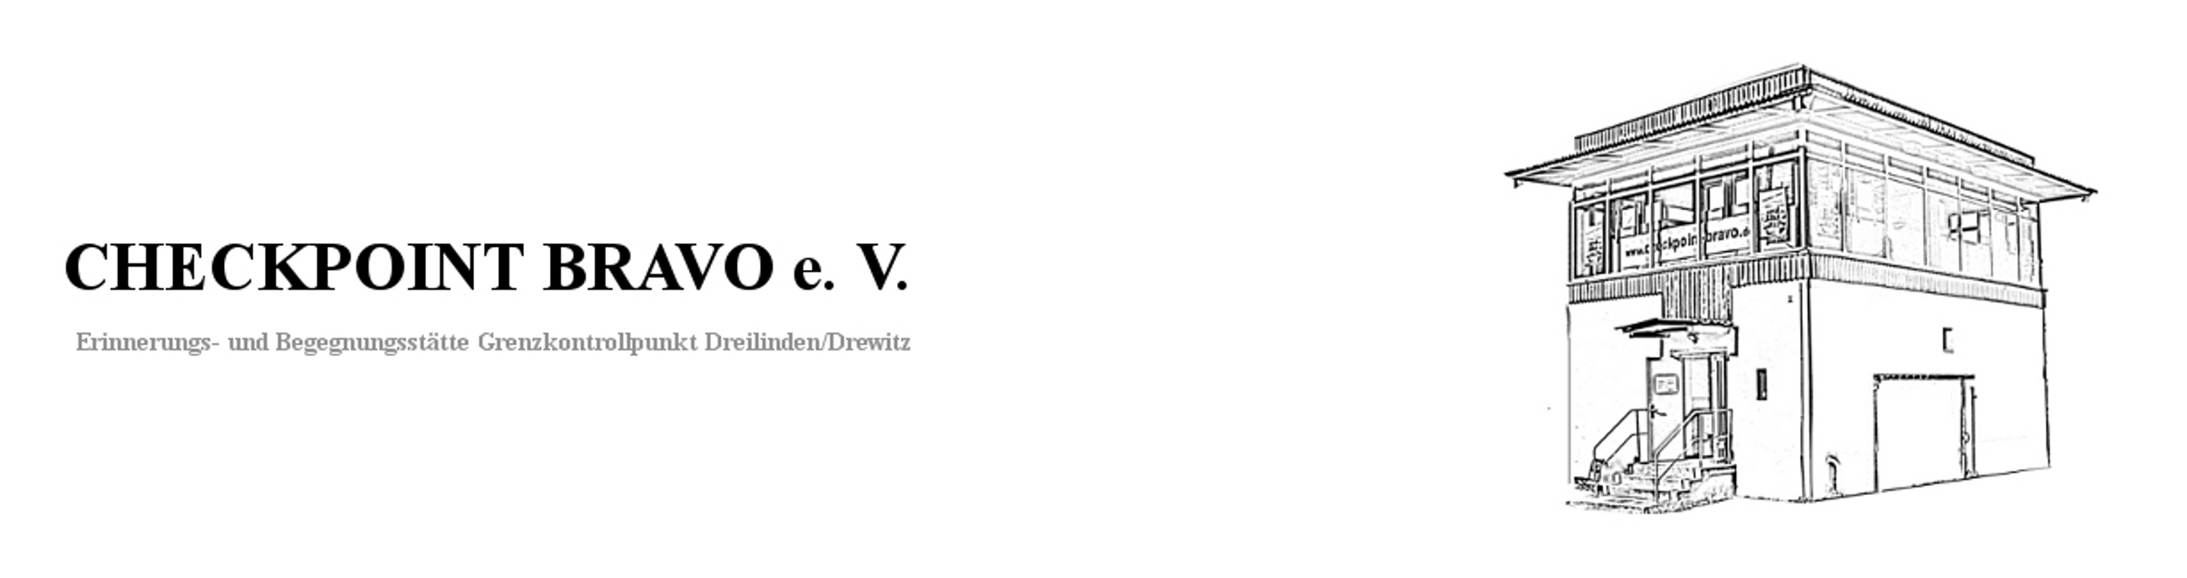

CHECKPOINT BRAVO e. V.
Rudolf-Breitscheid-Str. 41

14532 Kleinmachnow

Beitrittserklärung

Ich möchte Mitglied im
CHECKPOINT BRAVO e. V. werden.

Name, Vorname
Strasse, Hausnummer
PLZ, Wohnort
Telefon
Angabe freigestellt
Email

Die Angabe Ihrer E-Mail-Adresse spart uns Porto!

Ich zahle einen jährlichen Mitgliedsbeitrag von

 | Mindestbetrag: € 25,00
 | anderer Betrag: €
Zutreffendes bitte ankreuzen | Ich überweise den Betrag auf das Konto des CHECKPOINT BRAVO e. V. bei der Mittelbrandenburgischen Sparkasse Potsdam.  IBAN: DE90160500003523003627
Datum, Unterschrift
Einzugsermächtigung
Hiermit ermächtige ich widerruflich
den CHECKPOINT BRAVO e. V. den Beitrag
von meinem Konto im Lastschriftverfahren abzubuchen.
Bank
Konto-Nr.
Bankleitzahl
Ort, Datum | Unterschrift

